**FACIMP WYDEN IMPERATRIZ**

Cláudio Rafael Pereira Gomes || - Paulo César Pessoa Souza || Bruno das Neves Alves || Igor Gonçalo Lima Fonseca || Maria Eduarda Pereira ||

**PLATAFORMA DE MONITORAMENTO DE TRANSPORTE PUBLICO**

Elaboração e criação

IMPERATRIZ - MA

2024

**Visão Geral do Sistema**

* **Objetivo do sistema**: O proposito do site é disponibilizar através de uma plataforma on-line uma maneira com a qual os usuários possam acompanhar o sistema de transporte publico da cidade de Imperatriz
* **Escopo:** O site abrange a exibição da grade de ônibus disponíveis, exibidos pela numeração de série e pelo nome da rota, a grade será organizada pela ordem de letras do ponto no terminal e também exibirá o horário de partida do terminal e do ponto final, em atualizações futuras pretendemos exibir também a localização do ônibus em tempo real.
* **Público alvo:** O transporte coletivo em imperatriz garante a acessibilidade a diversas pessoas principalmente de classes sociais mais baixas, porém devido a falta de informações o sistema se encontra defasado ou superlotado já que os usuários não conseguem acompanhar o horário dos ônibus, visamos atender a população como um todo, possibilitando uma melhora na prestação do serviço de transporte público

**Requisitos funcionais**

* **Consulta de horários:** A plataforma disponibiliza os horários de ônibus através de uma grade em uma tela destinada a consulta, nesta tela é possível pesquisar apenas o ônibus desejado ou filtrar por partes da rota (como avenidas e pontos de referencia) a pesquisa resultará em uma aba contendo os ônibus pertinentes.
* **Consulta de rotas:** A plataforma disponibiliza uma visualização das rotas de cada ônibus, seja de maneira escrita ou exibindo no mapa, a opção mostrada na lista de ônibus permite o usuário acessar a descrição da rota do ônibus
* **Localização futura dos ônibus:** Em uma atualização do projeto, pretendemos adicionar o sistema de localização em tempo real, oque permitirá ao usuário acompanhar por quais pontos o ônibus já passou
* **Integração com o sistema de transporte:** Os dados serão obtidos do sistema de transporte público e alimentados no banco de dados da plataforma, caso os dados da rota não tenham um cadastro, a equipe terá que obter os dados de rota através do odômetro dos veículos ou no pior dos casos, de maneira manual

**Requisitos não funcionais**

* **Desempenho:** O tempo de resposta da pesquisa de horários deve ser instantâneo bem como a exibição dos dados da rota na listagem de pontos.
* **Segurança:** De inicio a plataforma não tratará os dados dos usuários, permitindo assim que a mesma apenas exiba as informações sem conter dados críticos ou sigilosos tais como: placas de veículos, nome do motorista, etc
* **Escalabilidade:** Em caso de aumento de tráfego de dados, numero de acessos simultâneos ou a implementação de serviços, a hospedagem do site terá de ser mudada, trabalhamos coma possibilidade do uso de AVS
* **Usabilidade:** A plataforma será voltada para o uso em aparelhos moveis, tendo letras em tamanho que proporcione uma boa visualização para pessoas em uma faixa etária mais alta, bem como cores que facilitem a leitura, as informações escritas no site terão de ser dispostas de maneira o mais sucintas e resumidas o possível para boa compreensão do usuário

**Arquitetura do Sistema**

* **Tecnologias utilizadas:** HTML5, CSS, JavaScript, Postgres
* **Estrutura de Dados:** Os dados das rotas dos ônibus bem como seus números de serie, horários e eventos como manutenções, serão armazenados em tabelas no banco de dados da plataforma, o acesso aos dados será feito pela conexão da plataforma com o banco que deverá ter um acesso periódico pela plataforma para realizar atualizações nos dados exibidos.
* **Plano de integração de Real-Time:** A maioria dos ônibus comercializados para uso em transporte coletivo contam com um sistema de localização GPS, tudo que temos que fazer é identificar e utilizar a API do site para que seja fornecida a atualização da localização do ônibus em tempo real, uma alternativa pode ser realizar o registro de saída do terminal manualmente, com algo semelhante a batidas de ponto eletronico.

**Interface do Usuário**

* **Mapas e Localização:** O Google Maps disponibiliza de maneira gratuita a utilização limitada do uso de sua API de mapas, permitindo que possamos utiliza-lá para exibir as rotas de ônibus, porém também existe a possibilidade de utilizarmos outras API’s totalmente gratuitas ou apenas disponibilizarmos imagens da rota para a visualização.
* **Desing Responsivo:** Como a maioria dos usuários utilizará a plataforma em aparelhos móveis, nosso site é projetado com base nesse pensamento, de modo a possibilitar mesmo assim a utilização do mesmo em desktops

**Plano de Atualizações futuras**

* **RoadMap:** Em próximas atualizações pretendemos adicionar a localização em tempo real dos ônibus, bem como a adição completa da API do google para possibilitar aos usuários o acesso ao mapa de modo a acompanharem a sua rota, evitando que o usuário se perca e possibilitando maior acessibilidade aos usuários portadores de necessidades especiais, também está em planos, a migração da plataforma para um APP, possibilitando a maior praticidade da execução de tarefas e a disponibilização de alguns recursos de maneira off-line
* **Migração de Dados:** A elaboração do site utiliza o versionamento do Git e Github, de modo a não causar a espaguetização do código, possibilitando uma melhoria no processo de atualização e implementação de novos serviços na plataforma

**Guia de instalação e Configuração**

* **Atualizações do sistema:** O processo de atualização será feito e testado primeiro em um ambiente controlado antes de ser lançado na plataforma em execução, a implementação será programada para dias de baixo uso do transporte publico para evitar indisponibilidade em horários de altas taxas de acesso

**Suporte e Manutenção**

* **Contato para Suporte:** A plataforma terá áreas de destaque onde os usuários poderão enviar tickets para o suporte, utilizando softwares integrados como o Zamadd e NextCloud
* **Planejamento de Manutenção:** No caso de expansão do projeto, deverão ser utilizados sistemas de hospedagem, e softwares de acompanhamento de fluxo, oque nos permitirá saber o tráfego no site e planejar atualizações, tais atualizações serão feitas de modo a prever gargalos e falhas no sistema, necessitando assim de um painel de controle como zabbix e NginX

**Fases do projeto**

* **Levantamento de necessidades:** A partir de uma análise do dia-a-dia dos usuários foi percebido que a maior dificuldade era a falta da disponibilidade da informação dos horários dos ônibus, bem como a localidade dos pontos de ônibus
* **Planejamento:** Inicialmente por convenção foi acordado entre a equipe que quaisquer dados à serem disponibilizados por contratantes seriam adicionados a plataforma apenas com o consentimento do mesmo, sendo assim, torna-se desnecessária a preparação do banco de dados e do mapa interativo, todavia, os mesmos estão com a implementação preparada para a atualização da plataforma.
* **Implementação:** O design da página foi pensada para ser responsivo de modo a funcionar em aparelhos moveis, especificamente celulares, esse fato se deve a maior facilidade e maior distribuição destes aparelhos entre os usuários do transporte publico;  
  Ao todo a plataforma contem 4 abas: A pagina inicial/paginas de boas vindas, que ira conter as informações e noticias pertinentes ao transporte publico da cidadealém do resumo das rotas da cidade, acima a aba pesquisar possibilita ao usuário pesquisar apenas a rota que deseja, também será exibido um mapa da cidade;  
  A aba de rotas: Ao clicar na rota o usuário deverá ser direcionado para a aba de informações da rota, onde o mapa interativo irá exibir a rota realizada pelo veiculo;  
  A aba planejar rota, possibilita ao usuário planejar a rota que deseja seguir para o destino desejado, pesquisando o seu destino ele receberá a sugestão de linhas que deve embarcar, isso foi implementado pensando em usuários que necessitam embarcar em mais de um ônibus para chegar ao destino, ou não conhecem os ônibus que chegam no local desejado**;**A aba de contato e suportecontém informações de contato dos desenvolvedores além de uma breve apresentação sobre a empresa

**Resultados:**

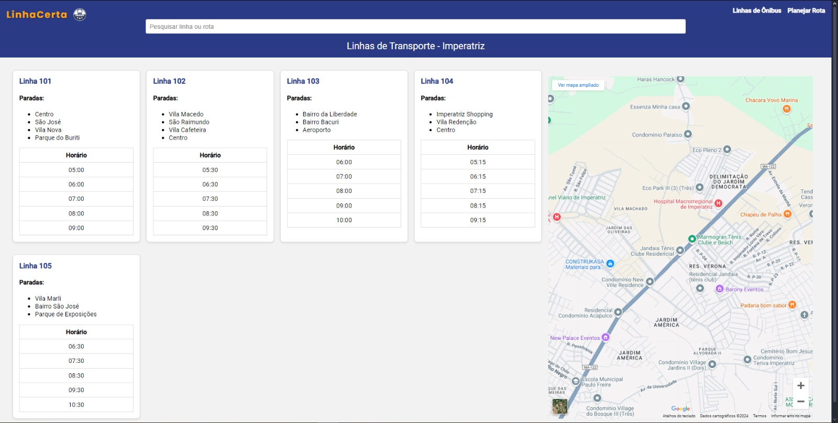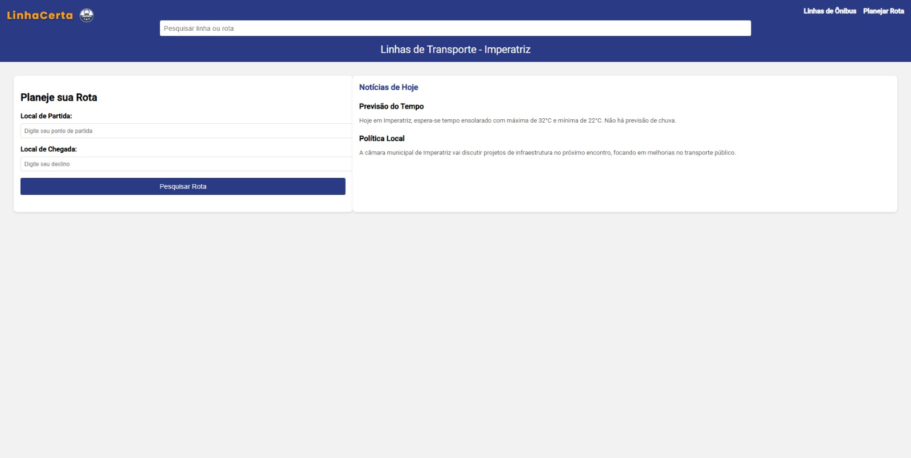

**Considerações finais**

* **Licenciamento:** O sistema será exclusivo de uso da nossa StarTup e será ofertado como produto para o sistema de transporte publico de Imperatriz, caso seja adquirido a plataforma terá restrições no código e poderá ser usada apenas como produto, não permitindo alterações no código.
* **Termos de Serviço:** A plataforma necessitará do acesso a localização do usuário bem como do processamento do dispositivo no qual está sendo usado, isso fará parte dos aceites de uso do serviço.